
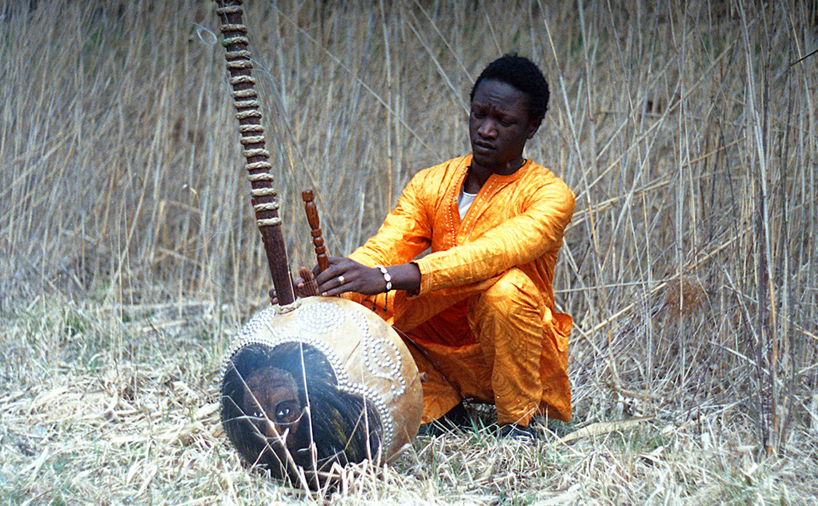
Kultur im NOMAD Café
Sadio Cissokho Band
Afro Global Sounds (SEN/CH)
Wenn Sadio Cissokho und seine Band loslegen, bleibt kaum jemand stehen – ausser, um zuzuhören, mitzuwippen und schliesslich mitzutanzen. Mit virtuosen Klängen der Kora, mitreissenden Afro-Beats, Reggae und jazzigen Grooves verwandeln die Musiker die Strasse in eine lebendige Tanzfläche. Ein energiegeladenes Konzerterlebnis voller Lebensfreude, für einen un-vergesslichen Auftakt zum Jugendfest.

Mi 1. Juli 2026 am Zapfenstreich
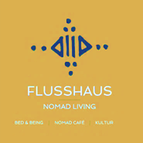
jeweils 20.15 h l 21.15 h l 22.15 h

Food & Drinks ab 17.00
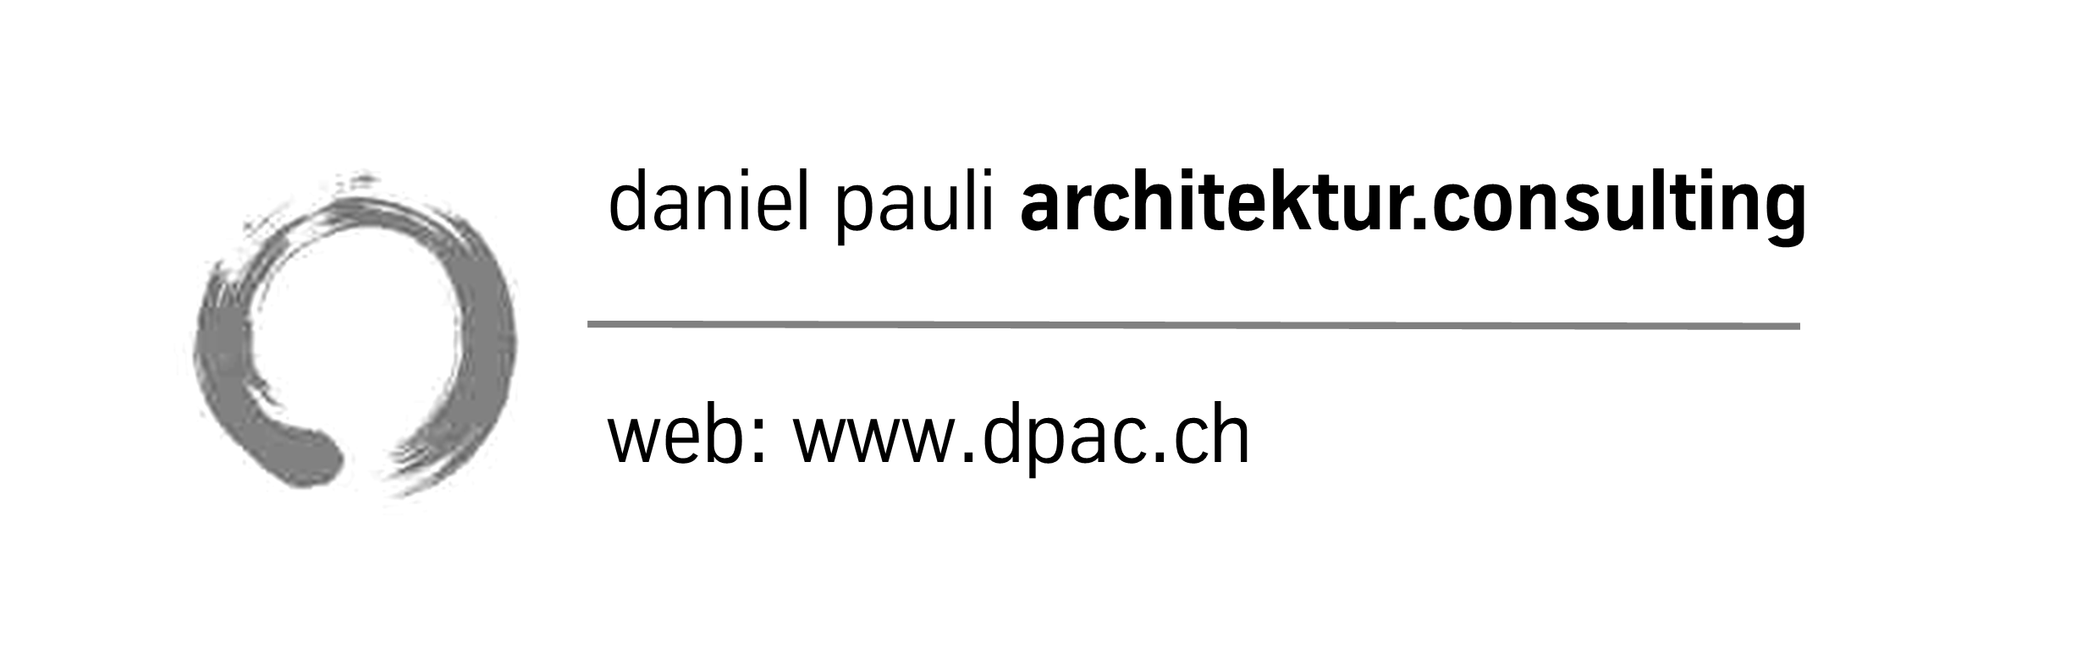
Hauptstrasse 64
5200 Brugg
www.flusshaus.ch

